Российский и мировой рынок сахара

В России действуют 5 заводов по подготовке семян сахарной свеклы, которые могут обеспечить потребности аграриев - Ткачев
На совещании по посевной у премьер-министра Дмитрия Медведева глава Минсельхоза Александр Ткачев обратил внимание участников на зависимость отечественных сельхозпроизводителей от импортных семян, в частности по сахарной свекле, передает пресс-служба Министерства.
«Парадокс, в прошлом году Россия вышла на первое место в мире по объему производства сахара из сахарной свеклы — мы примерно занимаем сегодня 15% мирового рынка, опередив своих традиционных конкурентов — США с 14% и Францию с 11%, при этом большая часть урожая выращивается из импортных семян», - сказал глава Минсельхоза.
В России действуют пять заводов по подготовке семян сахарной свеклы, производственные мощности которых могут обеспечить сельхозпроизводителей страны качественными семенами в полном объёме.
«Необходимо провести их частичную модернизацию, естественно, вложить средства — у нас есть программы достаточно серьезные для этой отрасли, при этом цена на отечественные семена приемлемая, а их качество вполне конкурентоспособно на современном рынке. Министерство совместно со специалистами в этой области готово объединить усилия, чтобы в ближайшее время предложить рынку лучшие гибриды семян и исправить положение с импортозависимостью в семеноводстве», - предложил Александр Ткачев и рекомендовал регионам тщательно проработать на местах возможности по применению семян отечественной селекции уже в текущую весеннюю посевную кампанию.

Импорт семян под сев сахарной свёклы-2016 идёт по графику (ИКАР)
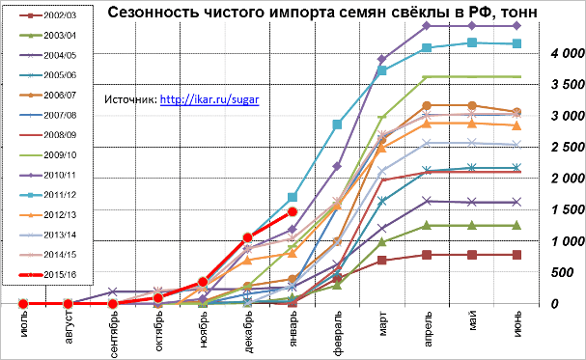
Импорт семян сахарной свёклы под сев-2016 идёт по графику. За июль-январь чистый импорт (за вычетом экспорта) составил 1468 тонн. Это превышает уровень последних лет (данные за аналогичный период 2014/15 г. - 1042 тонн, 2013/14 г. - 299 тонн, 2012/13 г. - 807 тонн). В феврале-мае будет с запасом ввезён весь необходимый объём семян под сев-2016.
Кроме традиционного в последние годы импорта на рынке семян растёт доля семян отечественного производства на двух существующих современных семенных заводах и семян отечественной селекции, возрождающееся при участии ВНИИСС им. А.Л.Мазлумова.
По оценке ИКАР посевные площади сахарной свёклы в РФ вырастут на 6.2% до 1085 тыс. га. Сев сахарной свёклы начался в Краснодарском крае 21 марта 2015 г., а завершится в регионах Волга-Урала и Алтая в мае.
Динамика свеклосахарного производства в РФ
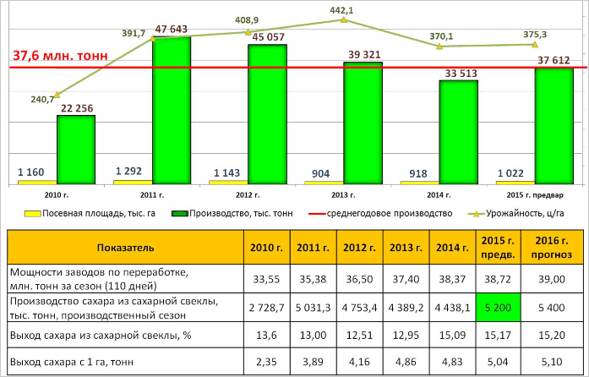
Среди основных с/х культур, возделываемых в РФ, максимальная доля импортных семян – на сахарной свёкле – 96.1%!

Доля сахарной свёкле в структуре посевных площадей РФ по данным весеннего учёта
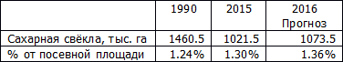

Динамика цен сельхозтоваропроизводителей на сахар и сахарную свёклу
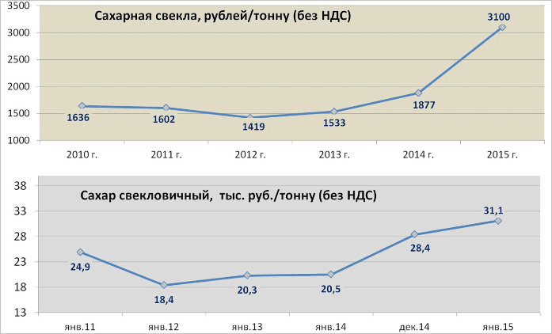

Рейтинг регионов по производству и урожайности сахарной свёклы в РФ в 2015 г.
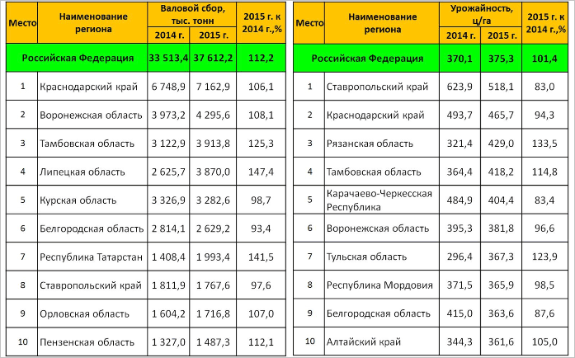
Доля семян отечественных и иностранных сортов в РФ в 2015 г.
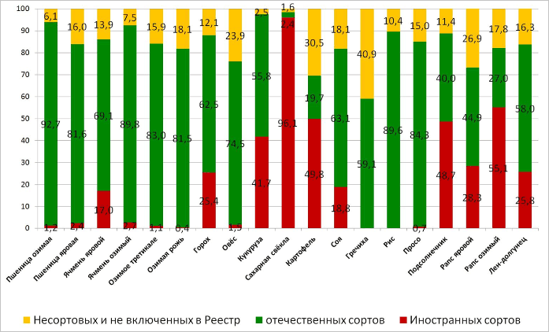

По данным Минсельхоза на 5 апреля посеяно 92,1 тыс. га сахарной свеклы
По оперативным данным органов управления АПК Российской Федерации, по состоянию на 4 апреля 2016 года - в России сахарная свекла (в Краснодарском и Ставропольских краях, Чеченской Республике и Ростовской области) посеяна на площади 92,1 тыс. гектаров, 8,7% к прогнозу (в 2015 году – 160,1 тыс. гектаров).

 | Переработано сахарной свеклы |  | Выработано сахара
 | тыс. тонн | 2016г. к 2015г. | тыс. тонн | 2016г. к 2015г
На 28 марта 2016 г. | 51,7 | -3,5 раз | 51,6 | -3,8 раз
Источник: Союзроссахар

Производство сахара, тыс. тонн
Январь-февраль | 2015 г. | 2016 г. | %
Сахар-песок, всего в т.ч. | 174,1 | 126,8 | 72,8
из сахарной свеклы | 50,3 | 114,1 | 227,0
из импортного сырца | 123,8 | 12,7 | -9,7 раза
Удельный вес свекловичного сахара, % | 28,9 | 90,0 | + 61,1 п.п.
Источник: Росстат

По данным Союза сахаропроизводителей России по состоянию на 28 марта 2016 г. (с января 2016 г.) работают 3 завода по переработке сахара-сырца. Переработано сахара-сырца 51,7 тыс. т (-3,5 раза по сравнению с аналогичным периодом 2015 г.), выработано 51,6 тыс. т (- 3,8 раза по сравнению с аналогичным периодом 2015 г.).
По данным Росстата объем производства сахара-песка в январе-феврале 2016 года – 126,8 тыс. т, что на 27,2% меньше, чем за аналогичный период 2015 года.
Объем импорта в Россию сахара белого (по данным ФТС России и Белстата) в январе 2016 года уменьшился на 1,8% и составил 32,7 тыс. т (в январе 2015 года – 33,3 тыс. т).
По данным ФТС России по состоянию на 20 марта 2016 г. импорт сахара-сырца с начала текущего года составил 174,6 тыс. т, что на 11,9% меньше аналогичного периода 2015 года (198,3 тыс. т).
По состоянию на 30 марта 2016 г. оптовая цена на сахар в ЮФО уменьшилась на 0,5% (- 6,8% с начала года) и составила 41,00 руб./кг.
Цены промышленных производителей в феврале 2016 г. составили: на сахар белый свекловичный – 34,78 руб./кг (+2,6% за месяц, +7,1% с начала 2016 года), на сахар белый тростниковый – 39,50 руб./кг (+ 27,5% за месяц, + 27,5% с начала года).
Потребительская цена по состоянию на 28 марта 2016 г. сложилась на уровне 54,53 руб./кг и снизилась за неделю на 0,2% (+ 4,1% с начала года).
На Нью-Йоркской товарно-сырьевой бирже наблюдалось снижение биржевых котировок на сахар - сырец. По состоянию на 30 марта 2016 г. котировки сложились на уровне 350 долл. США/т (- 5,0% или 18 долл. США/т за неделю).

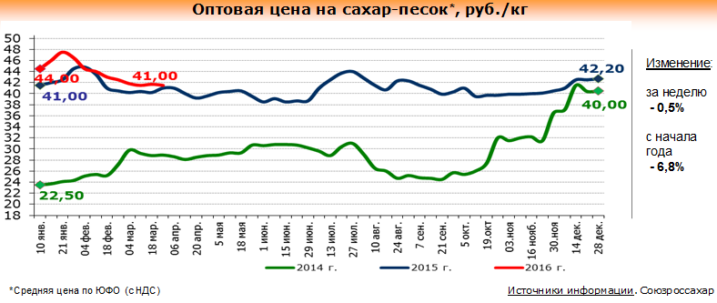

В марте 2016г. потребительские цены на сахар снизились на 0,6%
Согласно официальной статистике в марте 2016г. потребительские цены на сахар в России снизились на 0,6% (к февралю). Об этом сообщили в Федеральной службе государственной статистики. С начала года (к декабрю 2015г.) рост потребительских цен на сахар в стране составил - 4,8%, а в годовом расчете (март 2016г. к марту 2015г.) - 1,2%.

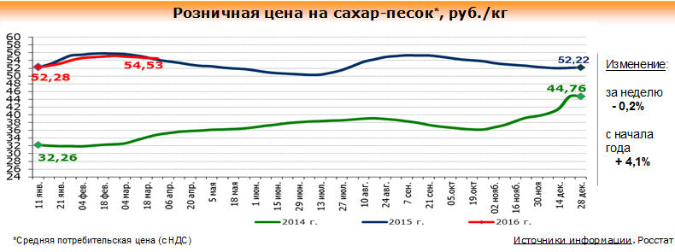

Импорт сахара-сырца в РФ в 2015/2016 сельхозгоду будет рекордно низким
Россия в 2015/2016 сельхозгоду (июль 2015-июнь 2016 гг.) импортирует не более 280 тыс. тонн сахара-сырца, что будет рекордно низким показателем за послевоенную историю страны. В то же время производство свекловичного сахара подошло к границе емкости рынка, считает ведущий эксперт ИКАР Евгений Иванов, передает пресс-служба ИКАР.
"Сырцовая кампания, можно сказать, уже завершена, три ведущих импортера - "Грасп", "Сюкден", "Русагро" - купили 211 тыс. тонн сырца, в апреле-июле еще возможны покупки буквально одного-трех судов по 25-30 тыс. тонн. Так что общий объем импорта сырца за сезон будет рекордно низок и вряд ли превысит 280 тыс. тонн", - заявил Е.Иванов "Интерфаксу".
Что же касается свеклосахарного комплекса, то, по словам эксперта, он "вплотную подошел к границе емкости рынка, перепроизводство будет гарантированно приводить к депрессивно низким по сравнению с мировыми внутренним ценам, как это уже неоднократно наблюдалось в Молдавии и на Украине".
В связи с этим, считает он, необходимо активно осваивать любые ниши на внутреннем и внешнем рынках, тщательно планировать объем и географию посевов сахарной свеклы.
"С учетом продолжающегося роста продуктивности отрасли с 2017 года посевная площадь под сахарной свеклой не должна превышать 1 млн. га", - уверен он.
Е.Иванов отметил, что ИКАР сохраняет предварительный прогноз производства свекловичного сахара в этом году в объеме 5,4 млн. тонн против 5,19 млн. тонн в прошлом году. Площадь посевов сахарной свеклы, по его оценке, увеличится до 1 млн. 085 тыс. га.
Как прогнозирует эксперт, общее потребление сахара в РФ в этом году, скорее всего, продолжит рост, который наблюдается с 2012 года, и достигнет 5,85 млн. тонн.
"Этот рост возможен за счет положительной демографии последних лет, фактора Крыма, сокращения выездного и роста въездного туризма, увеличения самогоноварения и снижения уровня жизни, что приводит к увеличению потребления "простых" продуктов - сахара, муки, крупы, - сказал он. - Основной прирост может прийтись на май-сентябрь, когда население, во-первых, будет отдыхать в основном в России, во-вторых, больше, чем ранее, заниматься заготовками на зиму".
В то же время уже с середины апреля могут оживиться закупки сахара со стороны производителей напитков и мороженого. С апреля-мая, по мере открытия речной и морской навигации, в ряде регионов начнутся закупки сахара в рамках северного завоза. Всплеска закупок можно ожидать и к майским праздникам. "Дачно-деревенский" сбыт, как считает Е.Иванов, становится особенно актуальным в связи с сокращением выездного туризма.
Вместе с тем рост закупок может привести к повышению цены на сахар. До конца марта цена может продержаться в коридоре 39-41 рубля за 1 кг (базис Краснодара). В апреле-июле/августе возможен рост рублевых цен.
"Но он вряд ли будет линейным и быстрым из-за рекордных производства и запасов, а также сжавшейся емкости каналов товародвижения, - считает Е.Иванов. - Скорее всего, волны роста цен будут привязаны к периодам девальвации рубля и активизации конечного спроса на сахар".

Краснодарский край

Краснодарский край: На Кубани увеличат на 7% переработку сахарной свеклы
В 2016 году в Краснодарском крае переработку сахарной свеклы планируют увеличить на 7% до 9 миллионов тонн. Об этом сегодня, 21 марта, сообщает Южное аграрное агентство со ссылкой на пресс-службу краевой мэрии.
Аграрии, сотрудники завода и местные власти не сомневаются в успешном достижении результата. Этому должны способствовать благоприятная агроклиматическая ситуация в конце месяца и увеличение посевных площадей технической культуры. В текущем году они вырастут на 23 000 га. и составят 178 500 га. Также в текущем году найдены инвесторы для возобновления производства на Тимашевском и Курганинском заводах, однако их имена и прочие детали проектов не разглашаются.
Информацию подтвердил вице-губернатор края Андрей Коробка в ходе встречи и совещания с производителями сахарной свеклы и руководством сахарных заводов. Также в совещании приняли участие и. о. министра сельского хозяйства и перерабатывающей промышленности Сергей Орленко и председатель правления Союза сахаропроизводителей России Андрей Бодин. На встрече была рассмотрена техническая и материальная готовность края к сезону переработки культуры. Вице-губернатор поставил задачу полностью завершить загрузку всех производственных мощностей до 1 августа текущего года.
Всего предстоит отремонтировать и обновить ресурсы 15 предприятий. На данные цели будет направлено 2 миллиарда рублей. В 2015 году в крае работало 14 отраслевых заводов, которые заготовили 8,4 миллионов тонн культуры и выработали 1,1 миллионов тонн сахара. Ими заготовлено и переработано 8,4 млн. тонн сахарной свеклы, выработано 1,1 млн. тонн сахара. В минувшем году 900 миллионов рублей ушло на модернизацию и техническое перевооружение и ещё около 1 миллиарда - на текущий и восстановительный ремонт.
Общий же потенциал переработки за сезон составляет 10 миллионов тонн корнеплодов и 1,2 миллионов тонн продукции. Данного объёма хватает для обеспечения годовой потребности жителей края. Культуру закупают в Ростовской области и на Ставрополье.

В Краснодарском крае планируют посеять 180 тысяч га сахарной свеклы
В ряде районов Краснодарского края приступили к севу сахарной свеклы. В этом году под нее будет занято примерно 180 тысяч гектаров, что на 23 тысяч гектаров больше, чем в 2015 году. Об этом сообщил глава Краснодарского края Вениамин Кондратьев, в ходе селекторного совещания с Москвой, передает пресс-служба регионального Минсельхоза.
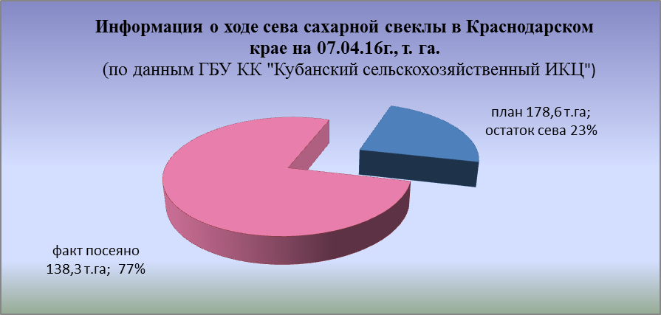
По данным ГБУ КК «Кубанский сельскохозяйственный ИКЦ» на 07.04.2016г. площадь сева сахарной свеклы составила 138,3 т. га что составило 77% от намеченного плана посева данной культуры (178,6 т. га). Закончили сев следующие районы: Ейский, г. Армавир, Курганинский, Мостовской, Красноармейский.

Выселковский "Агрокомплекс" приобрел сахарный завод за 1,2 млрд. рублей
АО "Фирма "Агрокомплекс им Н. Ткачева" заключило договор купли-продажи имущественного комплекса ОАО "Павловский сахарный завод". Имущество должника выставили на торги единым лотом, в состав которого вошли здания, оборудование, инвентарь, право аренды земельных участков и дебиторская задолженность.
Начальную цену продажи определили в размере 1,025 млрд рублей, при этом по условиям торгов предусматривалась возможность снижения цены до 604 млн рублей. Участие в торгах принял всего один претендент – АО "Фирма "Агрокомплекс им Н. Ткачева", предложившее за актив 1,201 млрд. рублей, пишет газета "КоммерсантЪ".
Сахарный завод в станице Павловской принадлежал ГК "Евросервис" (Санкт-Петербург), в 2008 году предприятие стало банкротом. В 2011 году управление перешло к структурам концерна "Покровский" (Ростов-на-Дону), которому банк переуступил право требования основной части долга. По данным издания, АО "Фирма "Агрокомплекс" в настоящее время является кредитором ОАО "Павловский сахарный завод". "Агрокомплекс" работает на рынке сахара с 2005 года, ему принадлежит сахарный завод "Кристалл" в станице Выселки, также холдинг с 2015 года арендует Тихорецкий сахарный комбинат (ГК "Разгуляй").

Производство сахара в Краснодарском крае (krsdstat)
 | Сахар белый свекловичный в твердом состоянии, тыс. тонн |  |  | Сахар белый тростниковый в твердом состоянии, тыс. тонн
год | 2014 | 2015 | 2016 | 2014 | 2015 | 2016
Январь |  |  | 33,00 | - | 21,00
Февраль |  |  | 27,00 | 6,60 | 9,70
Март |  |  |  | 34,90
Апрель |  |  |  | 16,90
Май |  |  |  | 0,20 | 11,00
Июнь |  |  |  | 17,90 | 39,70
Июль | 2,10 | 22,60 |  | 9,60 | 20,90
Август | 237,30 | 281,00
Сентябрь | 298,50 | 344,00
Октябрь | 285,30 | 308,30
Ноябрь | 189,00 | 166,70
Декабрь | 27,00 | 38,10 |  | 0,50
ИТОГО | 1 039,20 | 1 160,70 | 60,00 | 86,60 | 102,30

По данным Краснодарстата производство свекловичного сахара за январь-февраль 2016г. составило 60,00 тыс. т., хотя за рассматриваемый период 2015г. его производство отсутствует.
Производство тростникового сахара в 2016г. не зафиксировано, хотя за январь-февраль 2015г. оно составляет 30,70 тыс. т.
Индекс потребительских цен на сахар в Краснодарском крае (по данным krsdstat)
Наименование | 2015г.-2016г.
 | 14 марта к  09 марта | 21 марта к  14 марта | 28 марта к  21 марта | 04 апреля к  28 марта
Сахар-песок | 100,7 | 99,4 | 100,8 | 98,7

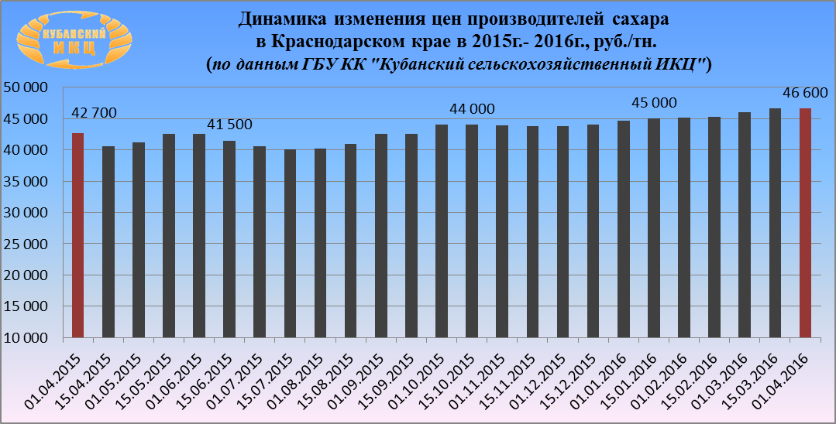
На 01.04.2016г. по данным ГБУ КК «Кубанский сельскохозяйственный ИКЦ» средняя цена производителей сахара в Краснодарском крае составляет 46 600 руб. за 1 тн. По сравнению с аналогичным периодом 2015г. увеличение составило +9,1%.

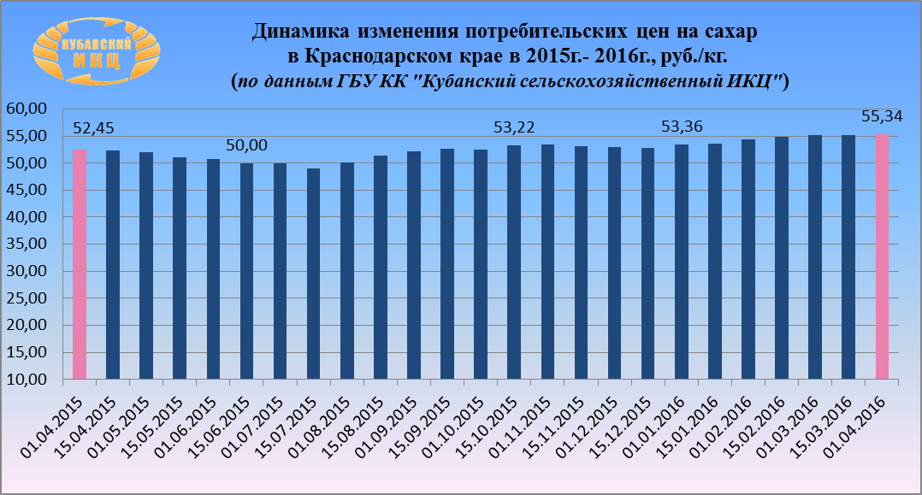
На 01.04.16г. по данным ГБУ КК «Кубанский сельскохозяйственный ИКЦ» средняя потребительская цена за 1 кг. сахара составляет 55 руб. 34.коп. По сравнению с аналогичным периодом 2015г. увеличение составило +5,5%.

Потребительские цены на сахар в Краснодарском крае и отдельных городах (по данным krsdstat)
Город | Средние цены за кг., руб. |  | % изменение
 | 06.04.2015 | 04.04.16
Краснодарский край | 52,13 | 54,41 | +4,4
Краснодар | 51,39 | 54,00 | +5,1
Армавир | 47,32 | 49,32 | +4,2
Ейск | 54,16 | 56,94 | +5,1
Новороссийск | 53,97 | 56,08 | +3,9
Сочи | 59,42 | 57,78 | -2,8
Туапсе | 52,37 | 56,70 | +8,3
По данным Краснодарстата на 04.04.2016г. по сравнению с 06.04.2015г. отмечено повышение средней
потребительской цены на сахар в наблюдаемых городах в пределах от +3,9% до +8,3%, за исключением г. Сочи, где зафиксировано снижение на 2,8%.

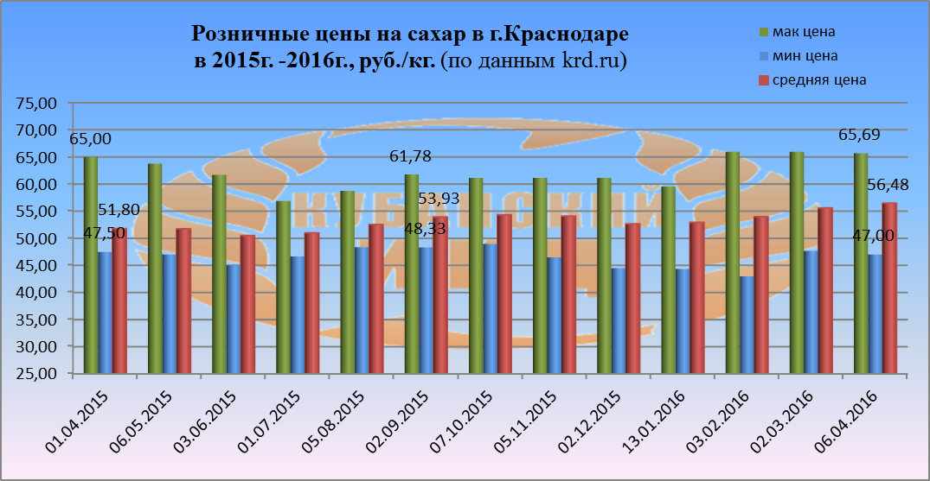

Средние розничные цены на сахар в г. Краснодаре на 06.04.2016г. сложились следующим образом: максимальное среднее значение потребительской цены на сахар составило 65 руб. 69 коп. Минимальная цена за 1 кг. сахара в столице Кубани равна 47 руб. 00 коп. По сравнению с 01.04.2015г. средняя розничная цена 1 кг. сахара увеличилась на +9% и установилась на уровне 56 руб. 48 коп.

Мировой рынок

В апреле 2016 года пошлина на импорт сахара-сырца в Таможенный союз остается $240/тн.
В апреле 2016 года пошлина на импорт сахара-сырца в Таможенный союз остается $240/тн. В мае 2016 года пошлина снизится до уровня $227/тн. Среднемесячная цена на сахар-сырец на бирже "The ICE" в марте составила $340,14/тн.

Мировые цены на сахар-сырец упали до трехнедельного минимума из-за новостных спекуляций
4 апреля мировые цены на сахар-сырец упали до трехнедельного минимума из-за спекуляций, о том, что Petrobras - контролируемая государством нефтяная компания Бразилии - может сократить цены на бензин, сообщает "Блумберг". Этот шаг может ослабить спрос на этанол и привести к дополнительным поставкам сахара на международные рынки.
Как сообщает агентство "Рейтер" двое представителей Petrobras уже заявили, что компания не обсуждает предстоящее снижение цен на топлива.
Местная газета Valor Economico сообщила, что менеджмент Petrobras стремится снизить цены на бензин, чтобы обратить вспять спад спроса на внутреннем рынке и сдержать рост импорта, в то время как совет директоров противится сокращению. Более низкие цены на бензин сделали бы этанол, получаемый из сахарного тростника менее привлекательным для потребителей, потенциально подрывая спрос и стимулируя заводы производить больше сахара.

Дефицит сахара в мире в текущем сезоне превысит 7,6 млн. тонн
Агентство Platts Kingsman повысило свой прогноз ожидаемого мирового дефицита сахара в текущем сезоне и сократило данный показатель для 2016/17 МГ, передает Agweek.
Так, нехватка сахара в мире в 2015/16 МГ (октябрь-сентябрь) ожидается в объеме 7,62 млн. тонн, что на 2,76 млн. тонн превышает январский прогноз.
«Новые данные урожая в Индии, Таиланде, на северо- и северо-востоке Бразилии и в Европе обусловили сокращение большинством участников рынка прогноза производства продукции вследствие увеличения воздействия засушливых погодных условий», – говорится в прогнозе.
Ожидаемый дефицит сахара в сезоне-2016/17 оценивается на уровне 4,9 млн. тонн против озвученных ранее 7,2 млн. тонн. Указывается, что улучшение данного показателя произошло за счет роста перспектив производства в центральной и южной части Бразилии.

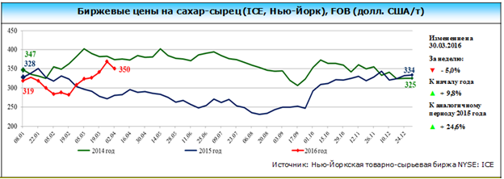

В Казахстане за март 2016г. цены на сахар от производителей выросли на 8,8%
Согласно данным, полученным в Агентстве Республики Казахстан по статистике: в марте 2016г. по сравнению с прошлым месяцем цены на сахар от производителей увеличились на 8,8%, а с начала года (к декабрю 2015г.) - на 15,8%
В марте 2016г. по сравнению с прошлым месяцем в Казахстане потребительские цены на сахар выросли на 1,6%. С начала года потребительские цены на сахар выросли на 10,2%, а в годовом исчислении (март 2016г. к марту 2015г.) - на 41,8%.

В Беларуси выросли закупочные цены на сахарную свеклу для госнужд
В Беларуси установлены предельные максимальные цены на продукцию растениеводства урожая 2016 года, закупаемую для государственных нужд. Соответствующее постановление Министерства сельского хозяйства и продовольствия №13 от 24 марта 2016 года официально опубликовано на Национальном правовом интернет-портале. Согласно документу, стоимость 1 т сахарной свеклы установлена на уровне Br650-519 тыс. (некондиционная/кондиционная). В прошлом году она составляла соответственно Br535 тыс. и Br427 тыс. за 1 т.

Украина: Сахар продолжает дешеветь
В Украине по итогам недели (16-23 марта) снижение цен на сахар продолжилось и составило 2,72%. Оптово-отпускная стоимость, по состоянию на 25 марта, зафиксировалась в диапазоне 13200-13600 грн/т.
Несмотря на снижение активности Аграрного фонда по интервенциям на сахарный рынок, спрос на сахар в стране находится на низком уровне, по сообщению «Агроперспектива».
При этом на мировом рынке сахара продолжает сохраняться восходящий ценовой тренд. Этому способствует снижение производства сахара в Бразилии и ожидания глобального дефицита сахара.

Бразилия может отправить в США дополнительные 13,1 тыс. тонн сахара-сырца в 2016 году
Бразилия может отправить в США дополнительные 13,1 тыс. тонн сахара-сырца в 2016 году, вместо первоначально планируемого объема в 155,7 тыс. тонн. Об этом сообщили в агентстве Williams.
Увеличение экспорта сахара стало возможным благодаря Бюро Торгового Представительства США, которое обнаружило незаполненные импортные квоты в объеме 86,5 тыс. тонн, и перераспределило их среди 26 экспортеров из разных стран, в том числе из Бразилии, Австралии и Доминиканской Республики.
В 2015 году США импортировали 244,9 тыс. тонн бразильского сахара, на сумму в $129 млн. По данным Министерства сельского хозяйства, животноводства и снабжения Бразилии, сделка может принести бразильцам $52 млн.

